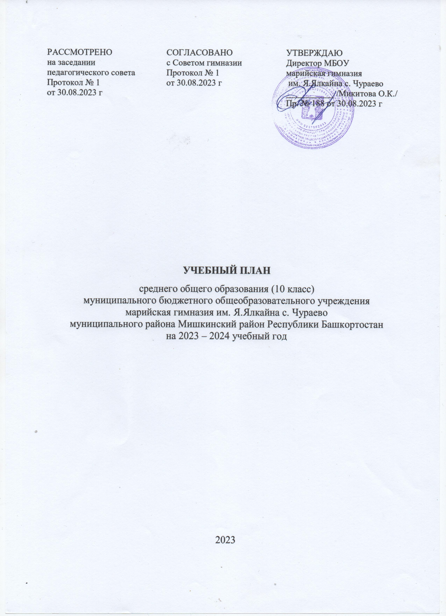ПОЯСНИТЕЛЬНАЯ ЗАПИСКА

Учебный план среднего общего образования МБОУ марийская гимназия им. Я.Ялкайна с. Чураево (далее - учебный план) для 10-11 классов, реализующих основную образовательную программу среднего общего образования, соответствующую ФГОС СОО (Приказ Министерства просвещения Российской Федерации от 12.08.2022 № 732 «О внесении изменений в федеральный государственный образовательный стандарт среднего общего образования»), фиксирует общий объём нагрузки, максимальный объём аудиторной нагрузки обучающихся, состав и структуру предметных областей, распределяет учебное время, отводимое на их освоение по классам и учебным предметам.
Учебный план является частью образовательной программы МБОУ марийская гимназия им. Я.Ялкайна с. Чураево, разработанной в соответствии с ФГОС среднего общего образования, с учетом Федеральной образовательной программой среднего общего образования, и обеспечивает выполнение санитарно-эпидемиологических требований СП 2.4.3648-20 и гигиенических нормативов и требований СанПиН 1.2.3685-21.
Учебный год в МБОУ марийская гимназия им. Я.Ялкайна с. Чураево начинается 01.09.2023и заканчивается 24.05.2024.
Продолжительность учебного года в 10-11 классах составляет 34 учебные недели.
Учебные занятия для учащихся 10-11 классов проводятся по 5-ти дневной учебной неделе.
Максимальный объем аудиторной нагрузки обучающихся в неделю составляет в 10 классе – 34 часа, в 11 классе – 34 часа.
Учебный план состоит из двух частей — обязательной части и части, формируемой участниками образовательных отношений. Обязательная часть учебного плана определяет состав учебных предметов обязательных предметных областей.
Часть учебного плана, формируемая участниками образовательных отношений, обеспечивает реализацию индивидуальных потребностей обучающихся. Время, отводимое на данную часть учебного плана внутри максимально допустимой недельной нагрузки обучающихся, может быть использовано: на проведение учебных занятий, обеспечивающих различные интересы обучающихся
В МБОУ марийская гимназия им. Я.Ялкайна с. Чураево языком обучения является Русский язык.
По заявлению родителей (законных представителей) несовершеннолетних обучающихся осуществляется изучение родного (марийского) языка и родной (марийской) литературы из числа языков народов РФ, государственного (башкирского) языка Республики Башкортостан из числа государственных языков республик РФ.
В учебном плане 10 класса предусмотрено выполнение обучающимися индивидуального проекта (1ч/нед). Индивидуальный проект выполняется обучающимися самостоятельно под руководством учителя по выбранной теме в рамках одного или нескольких изучаемых учебных предметов, курсов в любой области деятельности: познавательной, практической, учебно-исследовательской, социальной, художественно-творческой, иной. Индивидуальный проект выполняется обучающимися в течение одного года в рамках учебного времени, отведенного учебным планом.

В соответствии с учебным планом естественно-научного профиля два предмета изучаются на углубленном уровне: биология и химия.

Промежуточная аттестация подразделяется на полугодовую, которая проводится по каждому учебному предмету по итогам полугодия, а также годовую промежуточную аттестацию, которая проводится по каждому учебному предмету по итогам учебного года.

Промежуточная/годовая аттестация обучающихся за четверть осуществляется в соответствии с календарным учебнымграфиком.
Все предметы обязательной части учебного плана оцениваются по четвертям. Предметы из части, формируемой участниками образовательных отношений, являются безотметочными и оцениваются «зачет» или «незачет» по итогам четверти.
Промежуточная аттестация проходит на последней учебной неделе четверти. Формы и порядок проведения промежуточной аттестации определяются «Положением о формах, периодичности и порядке
текущего контроля успеваемости и промежуточной аттестации обучающихся МБОУ марийская гимназия им. Я.Ялкайна с. Чураево.
Освоение основной образовательной программы среднего общего образования завершается государственной итоговой аттестацией.
Нормативный срок освоения основной образовательной программы среднего общего образования составляет 2 года.
Раздел «Внеурочная деятельность» учебного плана для 10-11 классов обеспечивает реализацию индивидуальных потребностей обучающихся, реализует дополнительные образовательные программы, программу социализации обучающихся, воспитательные программы МБОУ марийская гимназия им. Я.Ялкайна с. Чураево, предоставляет обучающимся возможность выбора широкого спектра занятий, направленных на их развитие.
Внеурочная деятельность относится к части учебного плана, формируемой участниками образовательных отношений. Время, отведённое на внеурочную деятельность, не учитывается при определении максимально допустимой недельной нагрузки обучающихся 10-11 классов.
План внеурочной деятельности отражает реализуемые курсы внеурочной деятельности в соответствии с выбором участников образовательных отношений.
Выбор курсов внеурочной деятельности по указанным направлениям осуществлён на основании заявлений родителей (законных представителей) несовершеннолетних обучающихся МБОУ марийская гимназия им. Я.Ялкайна с. Чураево.
Внеурочная деятельность организуется во второй половине дня не менее, чем через 20 минут после окончания учебной деятельности.
Занятия проводятся в соответствии с расписанием.
Промежуточная аттестация в рамках внеурочной деятельности не проводится.
Также часы из части, формируемой участниками образовательных отношений, в 10-11 классах реализуются за счет часов Программы воспитания: организация воспитательной работы, классных часов, занятий в сетевой форме, внеклассных мероприятий, экскурсий, походов, часов общения, праздников, посещение библиотек, музеев, выставок, подготовка и проведение научных ярмарок, концертов, спектаклей, школьные научные общества, социальные и гражданские акции и т.д.

УЧЕБНЫЙ ПЛАН

Предметная область | Учебный предмет | Количество часов в неделю
Предметная область | Учебный предмет | 10 | 11
Обязательная часть
Русский язык и литература | Русский язык | 3 | 3
Русский язык и литература | Литература | 3 | 3
Русский язык и родная литература | Родной язык | 1 | 1
Русский язык и родная литература | Государственный (башкирский) язык Республики Башкортостан | 1 | 1
Русский язык и родная литература | Родная литература | 1 | 1
Иностранные языки | Иностранный язык | 3 | 3
Математика и информатика | Алгебра | 2 | 3
Математика и информатика | Геометрия | 2 | 1
Математика и информатика | Вероятность и статистика | 1 | 1
Математика и информатика | Информатика | 1 | 1
Общественно-научные предметы | История | 2 | 2
Общественно-научные предметы | Обществознание | 2 | 2
Общественно-научные предметы | География | 1 | 1
Естественно-научные предметы | Физика | 2 | 2
Естественно-научные предметы | Химия (углубленный уровень) | 3 | 3
Естественно-научные предметы | Биология (углубленный уровень) | 3 | 3
Физическая культура и основы безопасности жизнедеятельности | Физическая культура | 1 | 1
Физическая культура и основы безопасности жизнедеятельности | Основы безопасности жизнедеятельности | 1 | 1
----- | Индивидуальный проект | 1 | 0
Итого |  | 34 | 33
Часть, формируемая участниками образовательных отношений
Наименование учебного курса
Практикум по геометрии |  | 0 | 1
Итого |  | 0 | 1
ИТОГО недельная нагрузка |  | 34 | 34
Количество учебных недель |  | 34 | 34
Всего часов в год |  | 1156 | 1156
Внеурочная деятельность |  | 6 | 7
Часы Программы воспитания |  | 17 | 15
Итого, часть, формируемая участниками образовательных отношений |  | 23 | 22

План внеурочной деятельности (недельный)
МБОУ марийская гимназия им. Я.Ялкайна с. Чураево
Учебные курсы | Количество часов в неделю
Учебные курсы | 10 | 11
Разговоры о важном | 1 | 1
Россия - мои горизонты | 1 | 1
Функциональная грамотность | 1 | 1
Общая физическая подготовка | 2 | 2
Будущий абитуриент | 1 | 1
Мир физики | 0 | 1
ИТОГО недельная нагрузка | 6 | 7

